Istituto Professionale Statale per i Servizi Commerciali, Turistici, Sociali e della Pubblicità  “N. De Filippis” | Istituto Istruzione Superiore “N. De Filippis”-“G. Prestia”  Via Santa Maria dell’Imperio – 89900 Vibo Valentia Tel. 0963.42883–43066, Fax 0963.45528  Cod. Fisc: 96013630791 Cod. mecc.: VVIS009007 E-mail: VVIS009007@istruzione.it  - Istituto Professionale Statale per i Servizi Commerciali, Turistici, Sociali e della Pubblicità “N. De Filippis”, via Santa Maria dell’Imperio, 89900 Vibo Valentia, Tel. 0963-42883-43066, Succursale "San Leoluca" - Via Tarallo, Vibo Valentia Tel 096341008  Sito web: www.ipcdefilippis.it cod VVRC009016, corso serale VVRC00951G  - Istituto Professionale Statale Industria Artigianato “G. Prestia”, Via G. Prestia, 89900 Vibo Valentia,  Tel 0963-43793, fax 0963-41175, sito web www.ipsiaprestia.it cod. VVRI00901V | 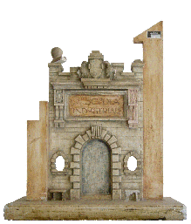  IPSIA “G. Prestia”  Istituto Professionale Statale Industria e Artigianato “G. Prestia”
Prova N24. Tecnologie elettriche/elettroniche TEE classe 3B Prof. De Luca Fortunato (RECUPERO)
COGNOME __________________ Nome ____________________ Data___________
EX1
EX2

EX3

EX4

EX5

EX6

EX7

EX8

EX9

EX10

EX11

EX12

EX13

EX14
EX15

EX16

EX17

EX18

EX19
EX 20 Esercizio: Calcolare la resistenza di un conduttore, sapendo che in essa passa una quantità di carica pari ad 8 coulomb in un tempo di 0,01 secondi con una potenza dissipata di 521 watt.
Q = 8 C t = 10 mS P = 521 W
EX 21 Esercizio: Calcolare la potenza conoscendo la tensione ai capi di un resistore e la resistenza della stessa.
V = 5 V R = 22 Ω P = ?
EX 22 Esercizio: Se in un filo scorre una corrente di 16 Ampère calcolare la quantità di carica Coulomb che attraversa il conduttore in 3 minuti.
Un minuto è formato da 60 secondi, quindi 3 minuti sono l'equivalente di 180 secondi.
I = 16 A t = 180 s Q = ?
EX 23 Esercizio: Se in una lampadina da 12 volt circola una corrente di 50 mA, si calcoli la resistenza offerta dalla lampadina (determinata dal filamento di tungsteno che compone la lampadina stessa) e la potenza che essa dissipa.
V = 12 V I = 50 mA R = ? P_{d} = ?
EX 24 Esercizio: Calcolare la tensione ai capi di un resistore di una stufa elettrica che dissipa 500 watt ed è attraversata da 10 coulomb per 3,5 secondi.
P_{d} = 500 W Q = 10 C t = 3,5 s V = ?
Esercizio no.25
Un utilizzatore è costituito da tre lampade collegate in parallelo e sottoposte alla tensione di 120V. Le lampade hanno stampato i valori della potenza assorbita: 25W, 40W e 60 W. Calcola la corrente e la potenza complessiva assorbita dal gruppo utilizzatore.
[Risp.:I=1,041A P=125W]
Esercizio no.26
Due resistenze R₁=2Ω ed R₂=8Ω sono collegate in parallelo ed assorbono complessivamente una corrente di 75A. Calcola le potenze dissipate nelle singole resistenze.
[Risp.: P₁=7,2kW P₂=1,8kW ]
Esercizio no.27
La potenza assorbita da un elettrodomestico sottoposto alla tensione di 150V è di 3kW. Trova i valori della corrente assorbita e della resistenza.
[Risp.: I=20A R=7,5 Ω ]
Esercizio no.28
Uno scaldabagno può funzionare con un commutatore in tre posizioni alle quali corrispondono rispettivamente le potenze dissipate di 1kW 1,5kW e 2,5kW. la tensione di alimentazione è di 220V. Calcola:
A] Le resistenze corrispondenti alle tre posizioni del commutatore.
B] L'energia elettrica assorbita in 12 ore di funzionamento continuo in kWh e la quantità di calore sviluppata col commutatore in posizione di 1,5kW.
[Risp.: I=20A R₁=48,4Ω R₂=32,26Ω R₃=19,36Ω E=18kWh=15.480 kcal ]
Esercizio29
Nel circuito di figura con R₁=1kΩ , R₂=8kΩ ed R₃=12kΩ , calcola la R equivalente vista ai morsetti AB.
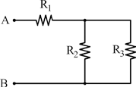[Risp.:R=5,8 kΩ ]
Esercizio 30
Nel circuito di figura con R₁=1Ω R₂=2Ω ed R₃=3Ω calcola la resistenza vista fra i morsetti AB col tasto T nelle tre posizioni 1,2 e 3. .
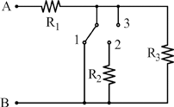 [Risp.:1)R=1Ω 2)R=2,2Ω 3)R=4Ω ]
Esercizio 31
Della rete illustrata in figura, si vuole conoscere la resistenza fra i morsetti A-B e tra i nodi C-D; con R₁=3kΩ R₂=1,2kΩ R₃=22kΩ R₄=400Ω :
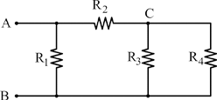 . [Risp.: R_{AB}=1,04 kΩ 2 R_{AC}=0,9 kΩ ]
Esercizio 32
Nella rete illustrata, calcola la resistenza vista fra i morsetti M-N. Si consideri: R₁=1,2kΩ, R₂=3kΩ, R₃=140Ω, R₄=2kΩ, R₅=85kΩ :
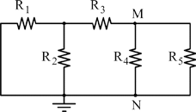[Risp.: R_{MN}=680Ω ]
Esercizio33
Nel circuito illustrato, calcola la resistenza vista tra i morsetti A-B,
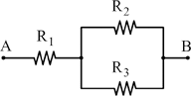
Essendo i valori delle tre resistenze R₁=25Ω R₂=8Ω R₃=14Ω. Si ripetano i calcoli nel caso in cui la R₂si interrompe e nel caso in cui R₂ vada in corto circuito.
[Risp.: R_{AB}=30,1Ω R_{AB}=39 R_{AB}=25Ω ]
Esercizio34
Il parallelo di tre resistenze illustrato presenta una R_{AB}=2kΩ con R₁=8kΩ ed R₃=20kΩ. Calcola la resistenza R₂.
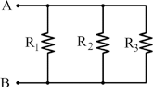
Volendo poi abbassare il valore complessivo della resistenza R_{AB} a 1,4kΩ calcola il valore della nuova resistenza da sostituire ad R₁ per realizzare quanto sopra.
[Risp.: R₂=3,077kΩ R₁=2,94kΩ ]
Esercizio35
Nella rete riportata si ha R₁=80Ω R₂=20Ω R₃=2kΩ. Calcola: .
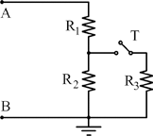
A] La R_{AB} con T aperto
B] La R_{AB} con T chiuso
C] il valore della R_{x} da sostituire alla R₃ affinché R_{AB}=96Ω.
[Risp.: R_{AB}=100Ω T aperto; R_{AB}=19,8Ω T chiuso; R_{x}=80Ω ]

Esercizio36
Nella rete illustrata si supponga ha R₁+R₂=200Ω .
Chiudendo T abbiamo R_{AB}=190Ω. Sapendo che R₃=800Ω trova R₁ ed R₂.
[Risp.: R₁=105,41Ω R₂=94,58Ω ]
Esercizio 37
Nel in figura dove: R₁=R₂=50Ω R₃=R₄=200Ω R₅=R₆=100Ω , calcola R_{AB} nelle seguenti condizioni: .
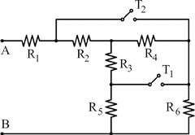
A] T₁ e T₂ aperti
B] T₁ aperto e T₂ chiuso
C] T₁ chiuso e T₂ aperto
D] T₁ e T₂ chiusi
[Risp.: A)250Ω B)127,27Ω? C) 250Ω D) 100Ω ]
Esercizio no38
Nel circuito di figura sono note: R₁=2,7kΩ R₂=8kΩ R₃=400Ω R₄=6kΩ R₅=1kΩ.
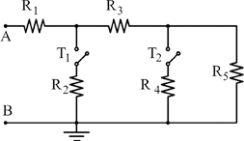
Calcola la resistenza vista ai nodi A-B con:
A] T₁ aperto T₂ chiuso B] T₁ chiuso T₂ aperto C] T₁ e T₂ chiusi D] T₁ e T₂ aperti
[Risp.: A) 3,95kΩ B) 3,89kΩ C) 3,78kΩ D) 4,1kΩ ]

Esercizio39
Nel circuito dato con R₁=50Ω R₂=30Ω R₃=50Ω R₄=40Ω R₅=17Ω R₆=10Ω. Calcola la R_{AB}.
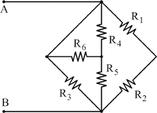
[Risp.: R_{AB}=13,8Ω]
Esercizio40
Nel circuito, trovare la R_{AB}.
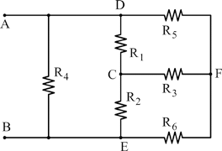
Considerando che R₁=R₂=R₃ =30Ω e poi R₄=R₅=R₆=150Ω.
[Risp.: R_{AB}=37,5Ω]
Esercizio41
Nel circuito seguente con
R₁=1kΩ R₂=2kΩ R₃=3kΩ R₄=400Ω R₅=500Ω
Calcola la resistenza R_{XY} fra i morsetti X e Y.
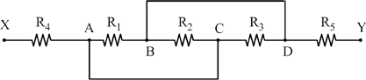
Considerando che R₁=R₂=R₃ =30Ω e poi R₄=R₅=R₆=150Ω.
[Risp.: R_{AB}=1,445kΩ]

Esercizio no.42
La f.e.m. di un generatore vale E=80V, si calcolino i potenziali dei morsetti A e B nel caso in cui i due poli siano isolati e quando il polo B sia collegato a terra .
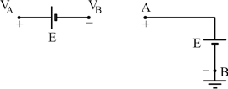
[Risp.:caso 1) V_{A}=40V V_{B}= - 40V caso 2) V_{A}=80V V_{B}=0V ]
Esercizio no.43
Due generatori E₁=8V ed E₂=6V vengono collegati in due modi, come indicato in figura.
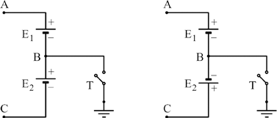
Si calcoli sia per il primo che per il secondo collegamento
1] il valore di tensione della serie V_{AC}.
2] i valori dei potenziali dei morsetti dei generatori con T aperto
3] i valori dei potenziali dei morsetti dei generatori con T chiuso .
[Risp.: caso 1) V_{AC}=14V con T aperto: V_{A}=7V V_{C}= - 7V con T chiuso: V_{A}=8V V_{C}= - 6V caso 2) V_{AC}=2V con T aperto: V_{A}=1V V_{C}= - 1V con T chiuso: V_{A}=8V V_{C}= 6V ]

Esercizio no.44
I generatori E₁=3V E₂=E₃=E₄=1,5V ed E₅=6V sono collegati secondo il seguente schema :
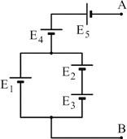
Calcola la V_{AB}.
[Risp.:V_{AB}= - 1,5 V]
Esercizio no.45
Quattro generatori di valore E=1,5V vengono collegati secondo il seguente schema.
Calcola il valore dei potenziali dei punti A C e B:
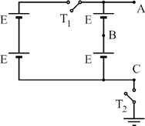
1] con T₁ chiuso e T₂ aperto
2] con T₁ e T₂ chiusi
3] con T₁ e T₂ aperti
4] con T₁ aperto e T₂ chiuso

Esercizio no.46
I generatori E₁=3V E₂=6V E₃=4,5V sono collegati secondo lo schema :
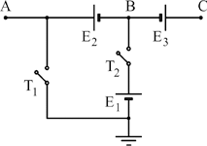
Calcola i potenziali dei punti A, B e C nelle seguenti condizioni:
1] T₁ chiuso e T₂ aperto
2] T₁ aperto e T₂ chiuso
3] T₁ e T₂ aperti
[Risp.:
caso 1) V_{A}=0 V V_{B}= - 6 V V_{C}= - 1,5 V
caso 2) V_{A}=9 V V_{B}= 3 V V_{C}= - 1,5 V
caso 3) V_{A}=0,75 V V_{B}= - 5,25 V V_{C}= - 0,75 V ]

Esercizio no.47
Un generatore di tensione costante E=60 V ha il morsetto A positivo rispetto al morsetto B.
Calcola i potenziali V_{A} e V_{B} nel caso in cui i due poli siano isolati rispetto a massa e poi quando il polo A sia collegato a massa
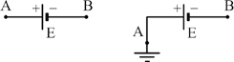
[Risp.:caso 1) V_{A}=30 V V_{B}= - 30V
caso 2) V_{A}=0V V_{B}= - 60V ]
Esercizio no.48
Due generatori di tensione E₁=14V ed E₂=8V vengono collegati in serie .
Calcola i potenziali dei punti A e B.
Si ripeta il calcolo per i punti A e C quando la massa viene spostata nel punto B.
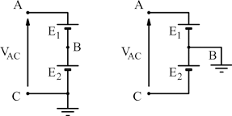
[Risp.: caso 1) V_{A}=22 V V_{B}= 8 V V_{C}= 0 V
caso 2) V_{A}=14 V V_{B}= 0 V V_{C}= - 8 V ]

Esercizio no.49
Tre generatori E₁=12V E₂=14V E₃=6V sono collegati in serie come indicato in figura. A tasto aperto, calcolare i potenziali dei nodi A B C e D, ripetere i calcoli dopo aver chiuso il tasto T.
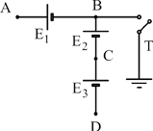
[Risp.: caso 1) V_{A}=16 V V_{B}= 4 V V_{C}= - 10 V V_{D}= - 16V
caso 2) V_{A}=12 V V_{B}= 0 V V_{C}= - 14 V V_{D}= 20V ]
Esercizio no.50
Nel circuito di figura è illustrato un collegamento fra cinque generatori: E₁=3V E₂= E₃=4,5V E₄=9V E₅=6V . Si vuole calcolare la tensione V_{AB} fra i nodi A e B.
Supponendo poi di porre a massa il nodo C, calcola i potenziali dei nodi A e B e verifica che la V_{AB} è rimasta invariata.
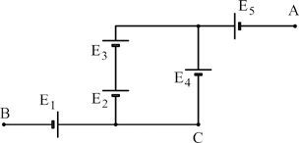
[Risp.: V_{A}=3 V V_{B}= - 3 V V_{AB}= 6 V ]
Esercizio no.51
Nel circuito illustrato si ha E₁=25V E₂=40V E₃=16 V E₄=11 V. Calcola i potenziali nei punti A B C a tasto aperto e a tasto chiuso.
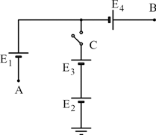
[Risp.:caso 1) V_{A}= -18 V V_{B}= 18 V V_{C}= 56 V
caso 2) V_{A}=31 V V_{B}= 67 V V_{C}= 56 V ]

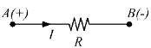
Esercizio no.52
La corrente che attraversa la resistenza R è I=6A e va dal morsetto A al morsetto B. Sono noti inoltre i potenziali dei punti A e B che valgono rispettivamente V_{A}=24V e V_{B}=6V.
Si calcoli il valore della resistenza R e quello della resistenza R₁ da mettere in parallelo ad R affinché, ferma restando la d.d.p. V_{AB} la corrente totale assorbita dal carico totale sia I_{T}=10A.
[Risp:R=3Ω , R₁=4,5Ω ]
Esercizio no.53
In questo tratto di circuito
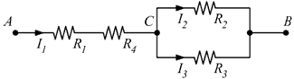 Sono note le correnti I₁=2A e I₂=1,4A
le resistenze R₁=6Ω R₄=2,5Ω ed R₂=4Ω. Trovare:
1] V_{AC}, V_{CB}, V_{AB}
2] R₃=?
3] la resistenza equivalente vista tra i morsetti A-B.
[Risp.:V_{AC}=17V, V_{CB}=5,6V, V_{AB}=22,6V, R₃=9,33Ω, R_{AB}=11,3Ω]

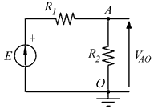
Esercizio no.54
E=16V
R₁=3kΩ
R₂=22kΩ
V_{AO}=?
[Risp.:V_{AO}=14,08V ]

Esercizio no.55

Esercizio no.56

Esercizio no.57
Una torcia elettrica che funziona con una pila da 1,5 V, resta accesa per 1 minuto. Nella lampadina circola la corrente di intensità 0,40 A.
. Calcolare la quantità di carica che passa nella sezione del filamento in un minuto.

Esercizio no.58
Un amperometro, inserito in un circuito, segnala il passaggio di 20 mA.
. Quanta carica attraversa una sezione del circuito in un centesimo di secondo?
. Quanti elettroni passano attraverso la sezione del circuito?

Esercizio no.59

Una stufetta elettrica, collegata alla rete domestica 220 V), può funzionare con due potenze diverse:
1000 W e 1200 W.
. Quale corrente passa nei due casi?
. In quale dei due casi consuma meno energia?

Esercizio no.60
Su una lampadina sono scritti i seguenti valori: 60 W e 220 V.
. Quale corrente attraversa la lampadina mentre funziona?
. Qual è il lavoro che il generatore compie in un’ora per far circolare quella corrente?

Esercizio no.61
In un conduttore ohmico circola la corrente di 10 mA quando è collegato a
una pila da 3,0 V.
a) Calcoliamo la resistenza del conduttore e la potenza assorbita.

Esercizio no.62
Un conduttore ohmico ha la resistenza di 150 O ed è attraversato da una corrente di 40 mA.
. Calcola la tensione ai capi del conduttore e la potenza assorbita.

Esercizio no.63
La curva caratteristica di un conduttore è una semiretta uscente dall’origine degli assi e passante per il
punto di coordinate (6,0 V; 8,0 mA).
. Traccia la curva caratteristica.
. Il conduttore segue la prima legge di Ohm?
. Calcola il valore della resistenza.
. Quale d.d.p. è necessaria per far passare dentro al conduttore la corrente di 2,4 mA?

Esercizio no.64
Una lampada ha una potenza di 50 W, una stampante di 400 W, un computer di 150 W. Sono in parallelo nello stesso circuito alimentato da una d.d.p. di 220 V.
. In quale dei tre utilizzatori passa la corrente maggiore?
. Calcola la resistenza equivalente.
. Qual è la potenza totale dissipata sul circuito?
. Se la stampante viene spenta, la potenza dissipata aumenta o diminuisce?

Esercizio no.65
Ai capi di una resistenza di 100 O c’è una d.d.p. di 220 V.
Si inserisce una seconda resistenza in parallelo a quella esistente. La potenza totale è 726 W.
. Qual è la corrente che passa nel circuito?
. Calcola la potenza sulla resistenza da 100 O e su quella aggiunta.

Esercizio no.66
Una resistenza di 100 O è collegata a una d.d.p. di 220 V. Nello stesso circuito si inserisce una resistenza in serie R x . La potenza totale è 400 W.
. Qual è la corrente che passa nel circuito?
. Calcola il valore di R x .
Esercizio no.67
Un circuito è composto da 10 lampadine in serie; ogni lampadina ha una resistenza di 20 O. Ai capi di ognuna c’è una d.d.p. di 1,2 V.
. Disegna lo schema del circuito.
. Qual è la resistenza equivalente del circuito?
. Quale d.d.p. fornisce il generatore?
. Quale potenza deve fornire il generatore per alimentare il circuito?

Esercizio no.68
Considera tre resistenze in parallelo R 1 = 200 O, R 2 = 400 O e R x incognita. Il circuito è alimentato da
una d.d.p. di 24 V, la corrente che arriva nel nodo del parallelo è 0,48 A.
. Rappresenta la situazione con un disegno.
. Calcola la corrente che passa in ogni resistenza.
. Qual è il valore di R x ?

Esercizio no.69
Un circuito è composto da 5 resistenze in parallelo, ognuna di valore 20 O. In ogni resistenza circola una corrente di 0,1 A.
. Disegna lo schema del circuito.
. Calcola la corrente che arriva nel nodo del parallelo.
. Qual è la resistenza equivalente del circuito?
. Quale d.d.p. fornisce il generatore?

Esercizio no.70
Due resistenze di 100 O e 200 O sono collegate in serie e il circuito è alimentato
da una d.d.p. di 240 V. Calcoliamo:
a) la d.d.p. ai capi di ogni resistenza;
b) la potenza totale assorbita.

Esercizio no.71
Determinare la resistenza per una lunghezza di l=5 mt
Esercizio no.72
Un ferro da stiro di resistenza 50 O è collegato a d.d.p. di 220 V.
. Calcola la potenza dissipata per effetto Joule.

Esercizio no.73

Esercizio no.74
Esercizio no.75
Esercizio no.77
Esercizio no.78

Esercizio no.79
Esercizio no.80
Disporre i dati su un grafico tensione-corrente
CORRENTE | TENSIONE | RESISTENZA
(Ampere) | (Tensione) | (Ohm)
0 | 0 | 10
0,1 | 1 | 10
0,2 | 2 | 10
0,3 | 3 | 10

Esercizio no.81
Determinare il valore della resistenza dal grafico in figura

EX 82 Esercizio: Calcolare la resistenza di un conduttore, sapendo che in essa passa una quantità di carica pari ad 18 coulomb in un tempo di 0,02 secondi con una potenza dissipata di 921 watt.
Q = 18 C t = 20 mS P = 921 W
EX 83 Esercizio: Calcolare la potenza conoscendo la tensione ai capi di un resistore e la resistenza della stessa.
V = 35 V R = 22 Ω P = ?
EX 84 Esercizio: Se in un filo scorre una corrente di 6 Ampère calcolare la quantità di carica Coulomb che attraversa il conduttore in 3 minuti.
I = 6 A t = 180 s Q = ?
EX 85 Esercizio: Se in una lampadina da 24 volt circola una corrente di 50 mA, si calcoli la resistenza offerta dalla lampadina (determinata dal filamento di tungsteno che compone la lampadina stessa) e la potenza che essa dissipa.
V = 24 V I = 50 mA R = ? P_{d} = ?
EX 86 Esercizio: Calcolare la tensione ai capi di un resistore di una stufa elettrica che dissipa 1500 watt ed è attraversata da 100 coulomb per 20 secondi.
P_{d} = 1500 W Q = 100 C t = 20 s V = ?
Esercizio 87
Della rete illustrata in figura, si vuole conoscere la resistenza fra i morsetti A-B e tra i nodi C-D; con R₁=3kΩ R₂=1,5kΩ R₃=22kΩ R₄=3kΩ :
.
Esercizio 88
Della rete illustrata in figura, si vuole conoscere la corrente che circola in R1 sapendo che fra i morsetti A-B esiste una ddp di 12 Volt; con R1=3kΩ R2=1,5kΩ R3=22kΩ R4=3kΩ :
.

Esercizio no.89
Due resistenze R₁=2Ω ed R₂=8Ω sono collegate in serie ed assorbono complessivamente una corrente di 75A. Calcola le potenze dissipate nelle singole resistenze.
Esercizio no. 90
Due resistenze R4=12Ω ed R6=18Ω sono collegate in serie ed assorbono complessivamente una corrente di 75A. Calcola le potenze dissipate nelle singole resistenze.
Esercizio no. 91
Calcolare la corrente che passa in R1 sapendo che ai capi di AB è posta una batteria di 12 Volt

Esercizio no. 92
Calcolare la tensione tra A e B sapendo che in R1 passa una corrente di 12 Ampere.

Esercizio no. 93
Calcolare la corrente in R5 sapendo che in R1 passa una corrente di 12 Ampere.

Esercizio no. 94
Calcolare la corrente in R2 sapendo che in R1 passa una corrente di 12 Ampere.

Esercizio no.95
In questo tratto di circuito
Sono note le correnti I₁=2A e I₂=1,4A
le resistenze R₁=6Ω R₄=2,5Ω ed R₂=4Ω. Trovare:
1] V_{AC}, V_{CB}, V_{AB}
2] R₃=?
3] la resistenza equivalente vista tra i morsetti A-B.
[Risp.:V_{AC}=17V, V_{CB}=5,6V, V_{AB}=22,6V, R₃=9,33Ω, R_{AB}=11,3Ω]

Esercizio no.96
La corrente che attraversa la resistenza R è I=6A e va dal morsetto A al morsetto B. Sono noti inoltre i potenziali dei punti A e B che valgono rispettivamente V_{A}=24V e V_{B}=6V.
Si calcoli il valore della resistenza R e quello della resistenza R₁ da mettere in parallelo ad R affinché, ferma restando la d.d.p. V_{AB} la corrente totale assorbita dal carico totale sia I_{T}=10A.
[Risp:R=3Ω , R₁=4,5Ω ]
Esercizio no.97
E=16V
R₁=3kΩ
R₂=22kΩ
V_{AO}=?
[Risp.:V_{AO}=14,08V ]

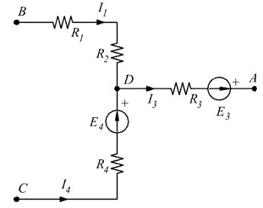
Esercizio no.98
R₁=6Ω
R₂=3Ω
R₃=4Ω
R₄=?
I₁=1,2 A
I₃=2 A
I₄=?
E₃=24V
E₄=6V
V_{CA}= - 4V
V_{AB}=? V_{BD}=?
[Risp.:R₄=22,5Ω, I₄=0,8 A, V_{AB}=5,2V, V_{BD}=10,8V ]

